Bankje “Chris” heeft gezelschap.

In het kader van het project “Ommetje Blitterswijck” zijn 2 bankjes geplaatst op de Plek aan de Maas. Hierdoor is er de mogelijkheid dat meerdere mensen zittend van dit rustige oord kunnen genieten.

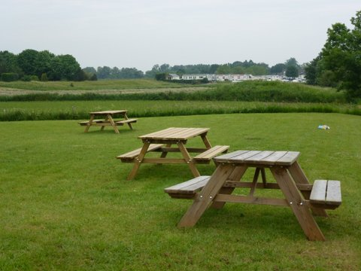

Hiervan werd met de pinksterdagen dan ook al dankbaar gebruik gemaakt.
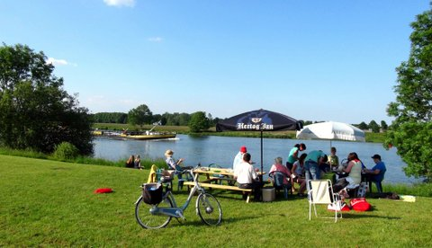

Er was een familie picknick georganiseerd.

Werkgroep Ommetje Blitterswijck.

